【项目目的及要求】
主要考察学生智能科技产品创新能力，项目化编程能力，电路电子技术掌握情况，以及结合应用场景，对具体项目或产品的分析设计能力，逻辑思维能力和知识综合运用能力。
【项目内容及要求】
智能产品模块分析与设计，具体包括产品系统设计，编程功能实现，电路仿真。
在以下三个方向中选择一个并完成设计与对应结果实现：
（1）系统设计一款智能化产品，包含研发背景、实用性分析、系统原理与组成等，需有适当的图表说明展示。字数不少于2000字。
（2）完成一个某个领域的信息管理，如学生信息管理系统、智能养老管理系统等。不限编程语言和实现方式，但要实现信息管理的基本功能，并体现领域特点。文档中应有基本分析，流程图，代码，步骤截图，功能实现等。
（3）完成一个电路设计并实现仿真，如音频功率放大器，流水灯，水位控制系统等。文档中应有概述，模块说明，仿真结果等。
要求：
（1）报告符合项目主题需求，条理清晰，论述合理；
（2）图表界面美观，能够有效支撑论述观点；
（3）报告整体格式规范。

综合项目报告
数字时钟的设计实现
一、项目介绍
设计一个基于数字仿真电路的时钟，能够显示当前的小时和分秒，并具备基本的时钟功能，如设置时间和闹钟功能
二、应用架构及所选用技术和实验环境分析
1、计时器电路：使用计时器IC（74161N：具有二进制加法计数功能外，还具有预置数，保持和异步置零等附加功能）
2、显示器：采用HEX_Display显示器进行时间显示。
3、蜂鸣器：采用BUZZER麦克风
4、控制电路：SPDT_8单刀双掷和74LS08J、74LS20D、7400N组成了控制电路
三、项目功能设计
时间计数：计数器将时钟信号转化为时间，分为小时、分钟和秒。
数据显示：通过显示器显示当前时间。
时间设置功能：设计单刀双掷电路，允许用户设置当前时间。
闹钟功能：增加闹钟设置和响铃电路。
四、功能实现（以电路仿真为例）
74161N：实现秒、分、小时计数：将其与时钟信号结合，分别实现对秒、分和小时的计数。
时间设置：通过并行输入端口，可以方便地设定时钟初始时间。
构建多位计数器：与其他74161N模块级联，构建更高位数的计数器
实现秒、分、小时计数：将其与时钟信号结合，分别实现对秒、分和小时的计数。
时间设置：通过并行输入端口，可以方便地设定时钟初始时间。
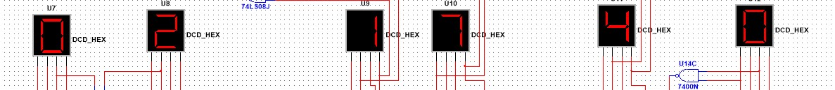
构建多位计数器：可以与其他74161N模块级联，构建更高位数的计数器
DCD_HEX显示器对74161N输出的信号进行输出显示。
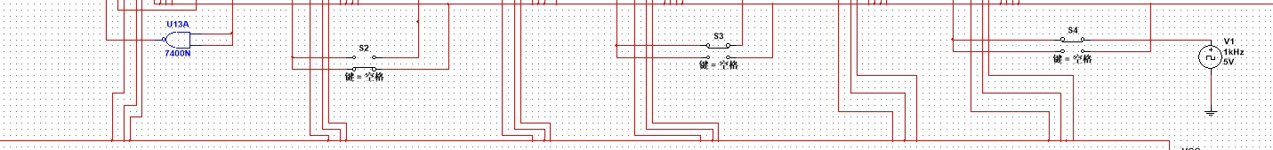
使用多个单刀双掷开关进行对时间的设置，保存为闹钟。
74LS20D：输出为“低”仅当所有输入为“高”，可以用于实现反向逻辑。74LS08J：输出为“高”仅当所有输入为“高”
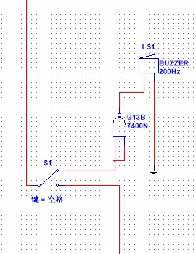
对74LS20D的信号进行处理并响起蜂鸣器

五、总结
数字时钟是一种常见的电子设备，广泛应用于各种场合，如家用电器、仪器仪表和嵌入式系统等。设计一个数字时钟电路不仅能帮助理解数字电路的基本原理，还能提高对时序控制和计数电路的认识。
2. 设计目标
实现准确的时间显示：设计一个能够显示小时、分钟和秒的数字时钟。
具备基本功能：时钟应具备时、分、秒的计数功能，并在每分钟、每小时进行相应的进位。
提供直观的界面：使用LED或七段显示器来显示时间。
3. 使用的组件
计数器：使用二进制计数器（如74LS161）来实现秒、分、小时的计数。
逻辑门：使用 NAND、AND 和 OR 门来处理进位和控制信号。
显示器：使用七段显示器来呈现数字时间。
时钟源：提供稳定的时钟脉冲，通常使用晶振或555定时器。
电源模块：确保电路的正常供电。
4. 仿真过程
设计电路图：使用电路设计软件（如 Multisim、Proteus 或 LTspice）绘制数字时钟电路的原理图。
配置元件参数：设置计数器的初始状态、时钟频率等参数。
运行仿真：通过电路仿真软件运行时钟电路，观察各个组件的工作状态。
记录结果：在仿真过程中记录每个时钟周期内的输出，确保计数器按预期工作。
5. 结果分析
时间精度：经过多次仿真测试，确认时钟的计时精度达到了预期的标准，没有明显的延迟或误差。
功能验证：确认了时、分、秒的进位逻辑正确，显示器正常显示当前时间。
电路稳定性：电路在长时间运行后未出现异常，显示效果稳定。
6. 总结与展望
本项目成功设计并仿真了一个数字时钟电路，达到了预期的功能和性能要求。未来可以考虑添加更多功能，例如：
闹钟功能：允许用户设置提醒。
温度显示：集成温度传感器，显示环境温度。
电源管理：实现低功耗设计，延长电池使用寿命。

